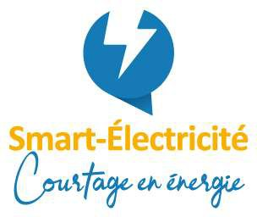

Je soussigné M. : CABOT Manon
En ma qualité de : Resp. Administrative
Dûment habilité(e) à représenter la société : EARL LA TREILLE
Immatriculée au RCS de : Tarascon
Siret : 413 442 302 000 19
Autorise expressément SMART ELECTRICITE et TOUT FOURNISSEUR d’ENERGIE,
à demander et recevoir les données de consommation liées à mon/ mes sites de consommation raccordé(s) aux réseaux publics de distribution et/ ou de gaz dans le but de me proposer une offre commerciale.
N° de PDL :
-25884949307570
-25852098313224
-25869175017388
-25883646847377
-25883791565133
-25839218482723
J’accepte expressément que mes données soient conservées par SMART ELECTRICTE et TOUT FOURNISSEUR d’ENERGIE à des fins de gestion et d’archivage.

Cette autorisation de collecte des données est OBLIGATOIRE et n’engage AUCUN CONTRAT ni engagement, ni aucun frais.

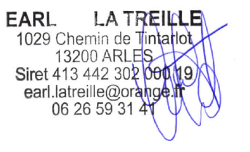
Le : 30/01/23
Signature et Tampon

